Έργο: Απλούστευση Διαδικασιών Διοικητικής Υποστήριξης Πρωτοβάθμιας και Δευτεροβάθμιας Εκπαίδευσης

Εγχειρίδιο Χρήσης Πύλης myschool

Λειτουργικότητα παρακολούθησης και συντονισμού της ύλης των μαθημάτων

Φεβρουάριος 2021

Περιεχόμενα
1 Ιστορικό Εκδόσεων 3
2 Παρακολούθηση και συντονισμός της ύλης των μαθημάτων 5

Ιστορικό Εκδόσεων

Έκδοση 1.0, 19-02-2021 | Αρχική Έκδοση

Παρακολούθηση και συντονισμός της ύλης των μαθημάτων
Η λειτουργικότητα αφορά στην παρακολούθηση και συντονισμό της ύλης των μαθημάτων για όλες τις σχολικές μονάδες, μέσω της καταγραφής της διδαχθείσας ύλης κάθε μαθήματος. Η σχετική φόρμα είναι προσβάσιμη μέσω της διαδρομής του μενού ΣΧΟΛΙΚΗ ΜΟΝΑΔΑ → Παρακολούθηση και Συντονισμός της Ύλης των Μαθημάτων (βλ Σχήμα 1).
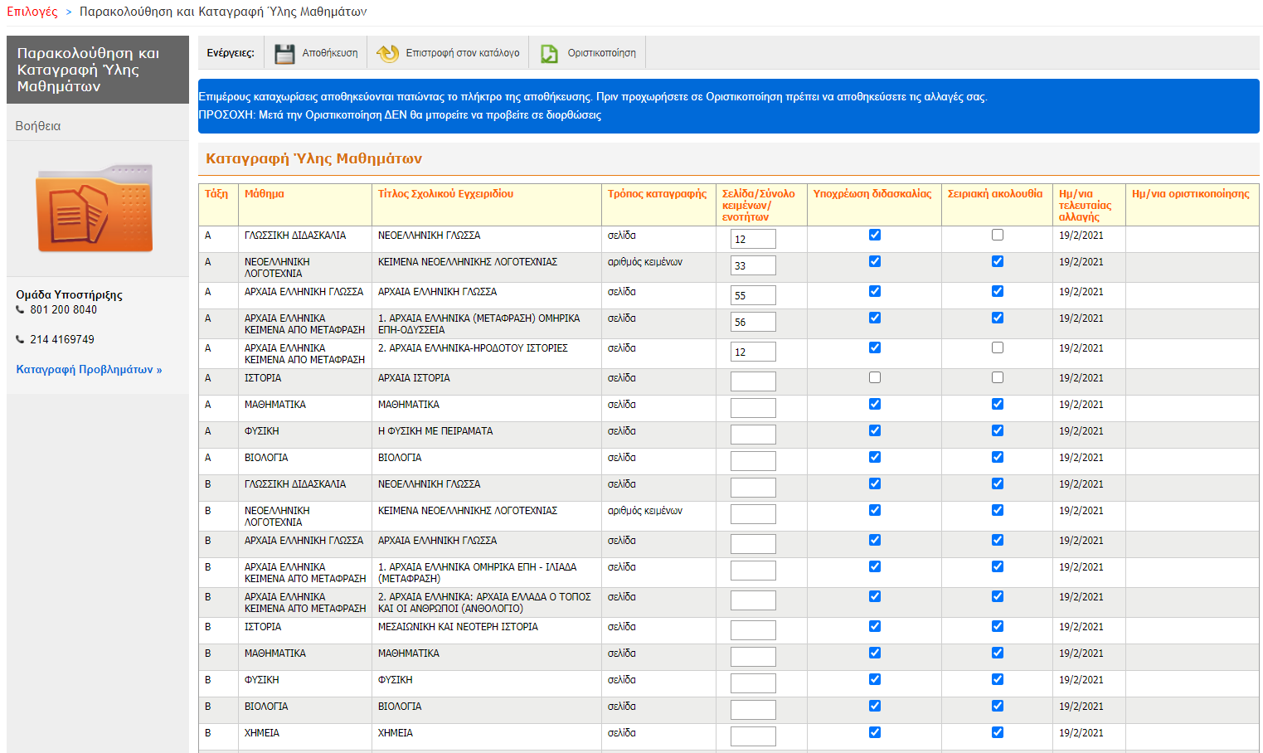
Σχήμα 1 Φόρμα καταγραφής της εξέλιξης της διδαχθείσας ύλης
Το περιεχόμενο της φόρμας έρχεται προ-συμπληρωμένο με τα Μαθήματα που διδάσκονται ανά τάξη, τον Τίτλο του Σχολικού Εγχειριδίου κάθε μαθήματος και τον τρόπο αποτύπωσης της διδαχθείσας ύλης (σελίδα, αριθμός κειμένων, αριθμός ενοτήτων). Τα πεδία «Υποχρέωση διδασκαλίας» και «Σειριακή ακολουθία» είναι προ-επιλεγμένα, με δυνατότητα αποεπιλογής. Η σημασιολογία του πρώτου πεδίου είναι «προβλέπεται η διδασκαλία του μαθήματος για την εν λόγω μονάδα/τάξη». Η σημασιολογία του δεύτερου πεδίου είναι «προβλέπεται η σειριακή διδασκαλία της ύλης του μαθήματος για την εν λόγω μονάδα/τάξη». Ο χρήστης συμπληρώνει για κάθε μάθημα, για το οποίο το πεδίο «Υποχρέωση διδασκαλίας» είναι επιλεγμένο, το πεδίο «Σελίδα/Σύνολο κειμένων/ενοτήτων» με τον ανάλογο αριθμό σελίδας/κειμένου/ενότητας, αποτυπώνοντας τη διδαχθείσα ύλη του συγκεκριμένου μαθήματος. Στη συνέχεια, ο χρήστης αποθηκεύει το περιεχόμενο της φόρμας με χρήση του εικονιδίου .
Σημείωση: Στην περίπτωση που ένα προβλεπόμενο μάθημα δεν διδαχθεί, για διάφορους λόγους (π.χ. έλλειψη αναπληρωτή εκπαιδευτικού), τότε στο πεδίο «Σελίδα/Σύνολο κειμένων/ενοτήτων» συμπληρώνεται υποχρεωτικά η τιμή ‘0’. Στην περίπτωση που η ύλη ενός μαθήματος ολοκληρωθεί, τότε στο πεδίο «Σελίδα/Σύνολο κειμένων/ενοτήτων» συμπληρώνεται υποχρεωτικά η τιμή ‘999’.
Τέλος, με χρήση του εικονιδίου Οριστικοποίηση, ο χρήστης επιβεβαιώνει το περιεχόμενο της συγκεκριμένης φόρμας και προβαίνει σε οριστικοποίηση (βλ. Σχήμα 2).
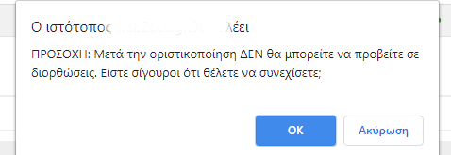

Σχήμα 2 Φόρμα καταγραφής – επιβεβαίωση και οριστικοποίηση

Σημείωση: Επιμέρους καταχωρίσεις αποθηκεύονται πατώντας το πλήκτρο της αποθήκευσης. Πριν προχωρήσετε σε Οριστικοποίηση πρέπει να αποθηκεύσετε τις αλλαγές σας.
ΠΡΟΣΟΧΗ: Μετά την Οριστικοποίηση ΔΕΝ θα μπορείτε να προβείτε σε διορθώσεις.

